启迪智汇社区管理云平台-业委会
用户使用说明书

共1 册第1 册共6 页

2021年8月3日
创新奇智（重庆）科技有限公司

目 录
1前言 3
1.1编写目的 3
1.2适用对象 3
1.3通用操作说明 3
2系统运行环境需求 3
2.1硬件环境 3
3系统功能介绍 4
3.1 启迪智汇社区管理云平台 4
3.2 物业管理子系统（PC端） 7
4常见问题以及解决办法 16
4.1系统登录失败问题 16
4.2信息填写不为空问题 16
4.3系统界面显示问题 16

启迪智汇社区管理云平台
用户使用说明书

1前言

1.1编写目的
本文档旨在对《启迪智汇社区管理云平台-业委会》软件功能进行描述，帮助用户掌握该系统的使用方法。

1.2适用对象
本文档适用于启迪智汇公司内部软件操作人员。

1.3通用操作说明
【查询】按钮：根据查询条件查询符合条件的信息。
【保存】按钮：保存输入的信息。
【清空】按钮：清空输入的数据。
【导出数据】按钮：导出已选择的文件或数据。
【关闭】按钮：关闭当前弹出窗口，若当前信息被修改但未执行
【保存】操作，修改的信息未被保存。

2系统运行环境需求

2.1硬件环境
硬件运行环境包括服务器硬件环境、客户端计算机硬件配置环境，详见下表。
表2.1-1客户端计算机软硬件配置环境
配置 | 硬件规格要求
处理器 | Intel(R) Core(TM) i5-8250U CPU @ 1.60GHz 1.80 GHz
内存 | 8G
硬盘 | 256G
显示器 | 24英寸
浏览器 | Chrome浏览器

表2.1-2服务器端计算机软硬件配置环境
配置 | 硬件规格要求
处理器 | 8 Intel(R) Xeon(R) Platinum 8269CY CPU @ 2.50GHz
内存 | 32G
硬盘 | 1T
操作系统 | CentOS Linux release 7.4.1708 (Core)
数据库 | MySQL 5.7.17

3系统功能介绍
《启迪智汇社区管理云平台系统-业委会》主要是为启迪智汇公司内部提供完善的电子平台支持，包括管理后台、业委会APP功能两个端，从而实现工作的全方位管理。

业委会管理系统（PC端）

登录
选择业委会后输入业委会管理员的手机号码和密码，点击登录按钮。也可点击“验证码登录”，使用手机验证码进行登录。如果忘记密码可点击“忘记密码”按钮，设置新的密码。
登录地址：https://community.tuscq.com/platform-web/index.html#/login
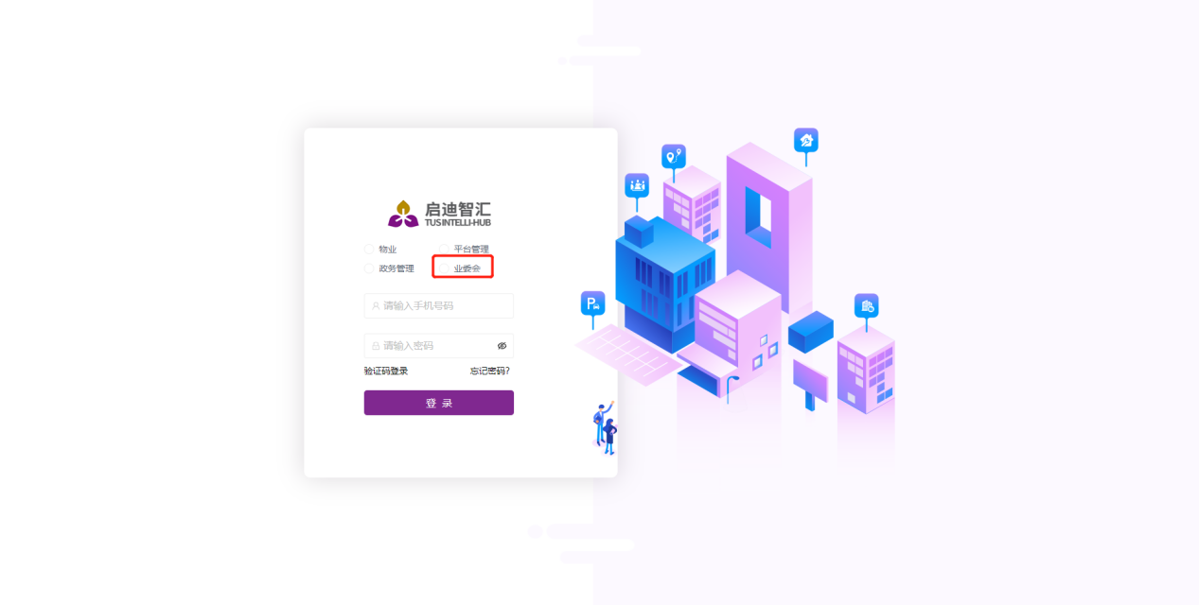

子系统入口
展示五大子系统入口，点击可进入各个子系统。点击业委会管理系统，也可以进入业委会管理后台；
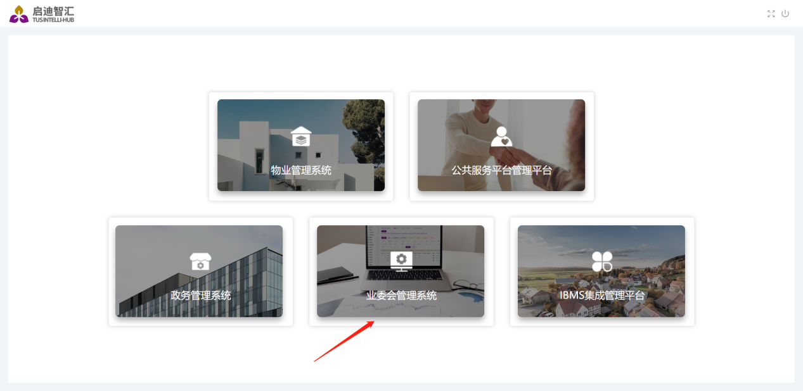

业主大会管理

业主大会召开记录

操作步骤
登录系统——左侧菜单选择“业主大会管理”——选择子菜单“业主大会召开记录”。
可以查询业主在业主APP上面提交的业主大会召开的申请记录；

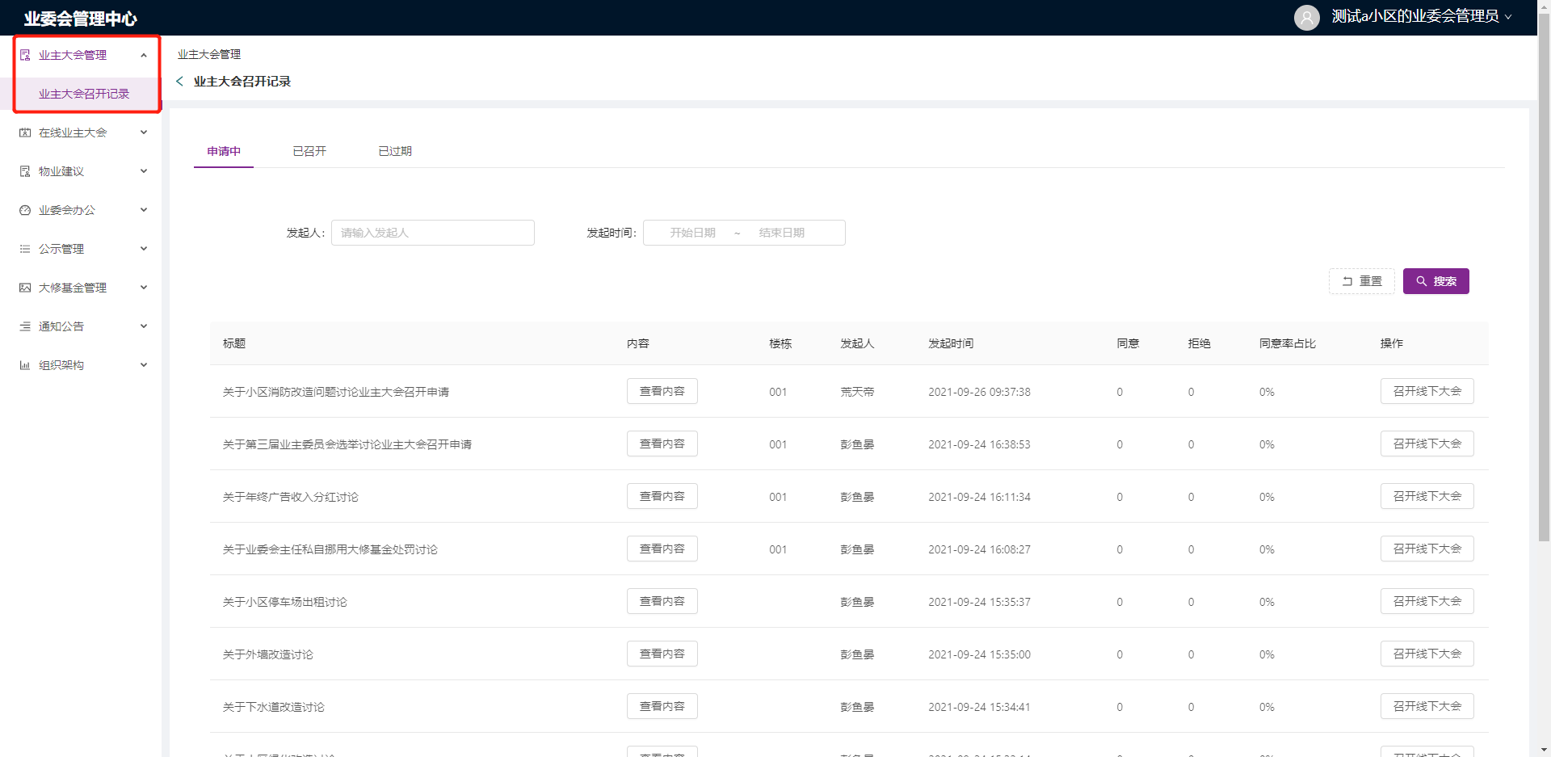

召开线下大会
点击列表“召开线下大会”按钮，当同意率占比大于20%时，可以成功召开线下大会。召开成功后，业主大会召开记录会记录到已召开状态下。
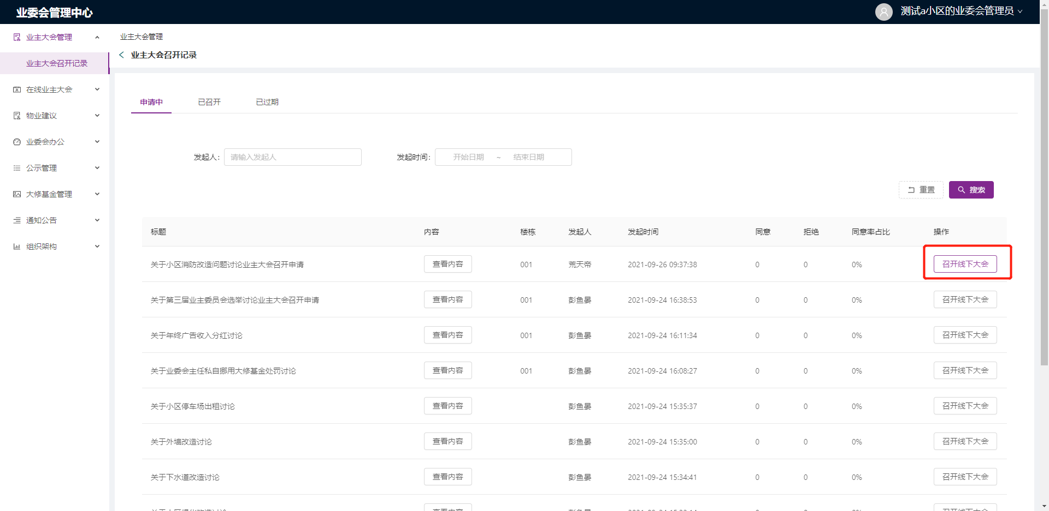

在线业主大会

投票列表

操作步骤
登录系统——左侧菜单选择“在线业主大会”——选择“投票列表 ”。
可以查看线上业主大会投票记录；

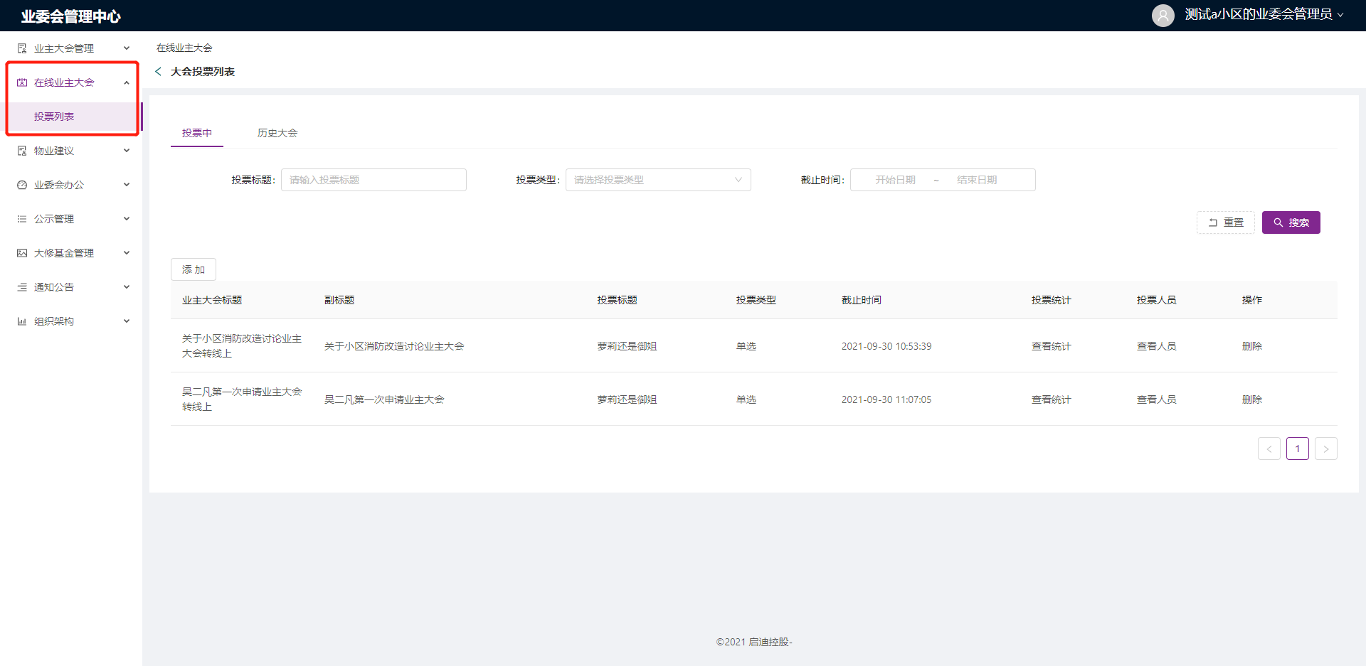

添加
点击“添加”按钮，在“发布大会投票”页面填写业主大会基本信息和投票选项等，填写完成后点击“发布”按钮，成功添加在线业主大会。添加完成之后，小区业主可以在业主APP上面进行投票；
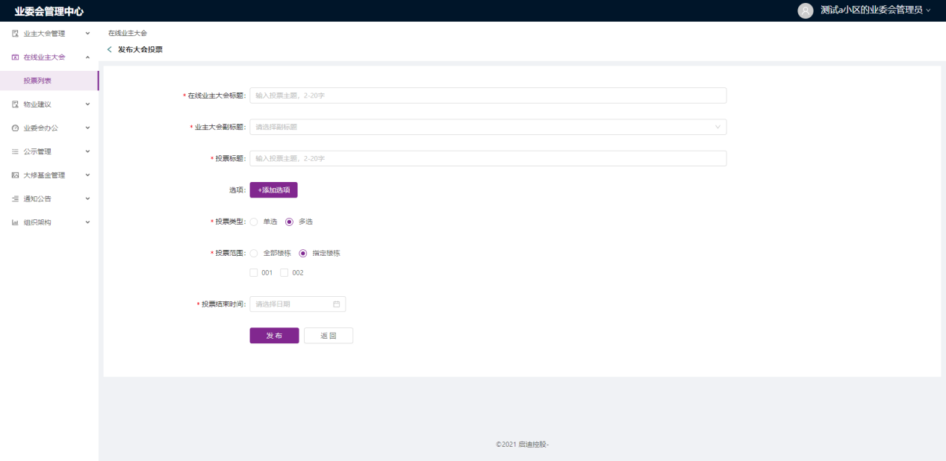

查看统计
点击列表“查看统计”按钮，可以查看每个选项的票数。
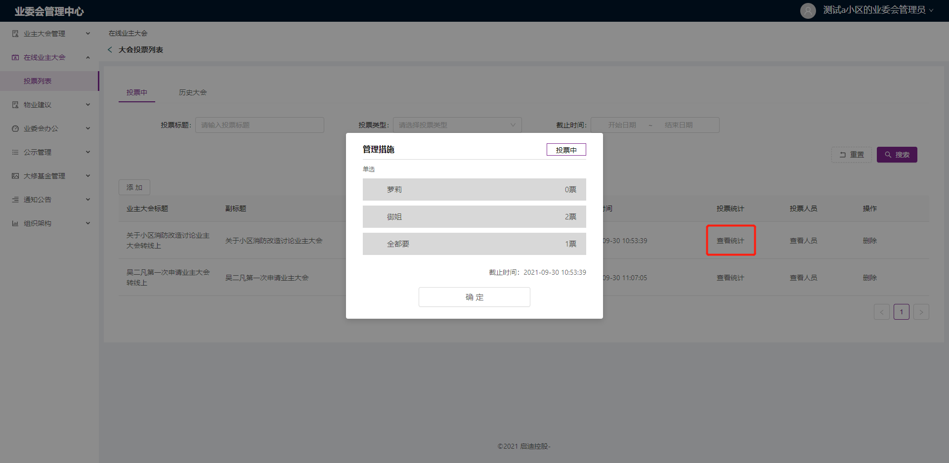

查看人员
点击列表“查看人员”按钮，可以查看参与投票的业主姓名。
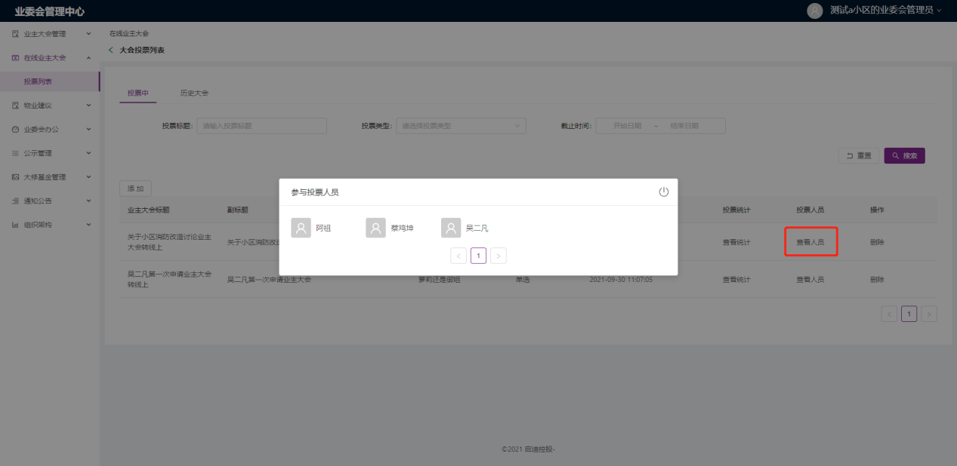

删除
点击列表“删除”按钮，可以删除当前的在线业主大会记录。
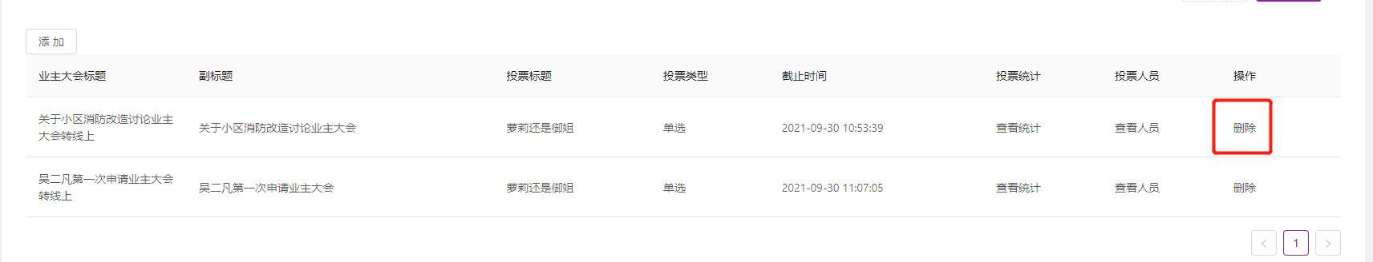

物业建议

物业建议列表

操作步骤
登录系统——左侧菜单选择“物业建议”——选择“物业建议列表 ”。
可以查看业主在业主APP上面提交的建议信息；
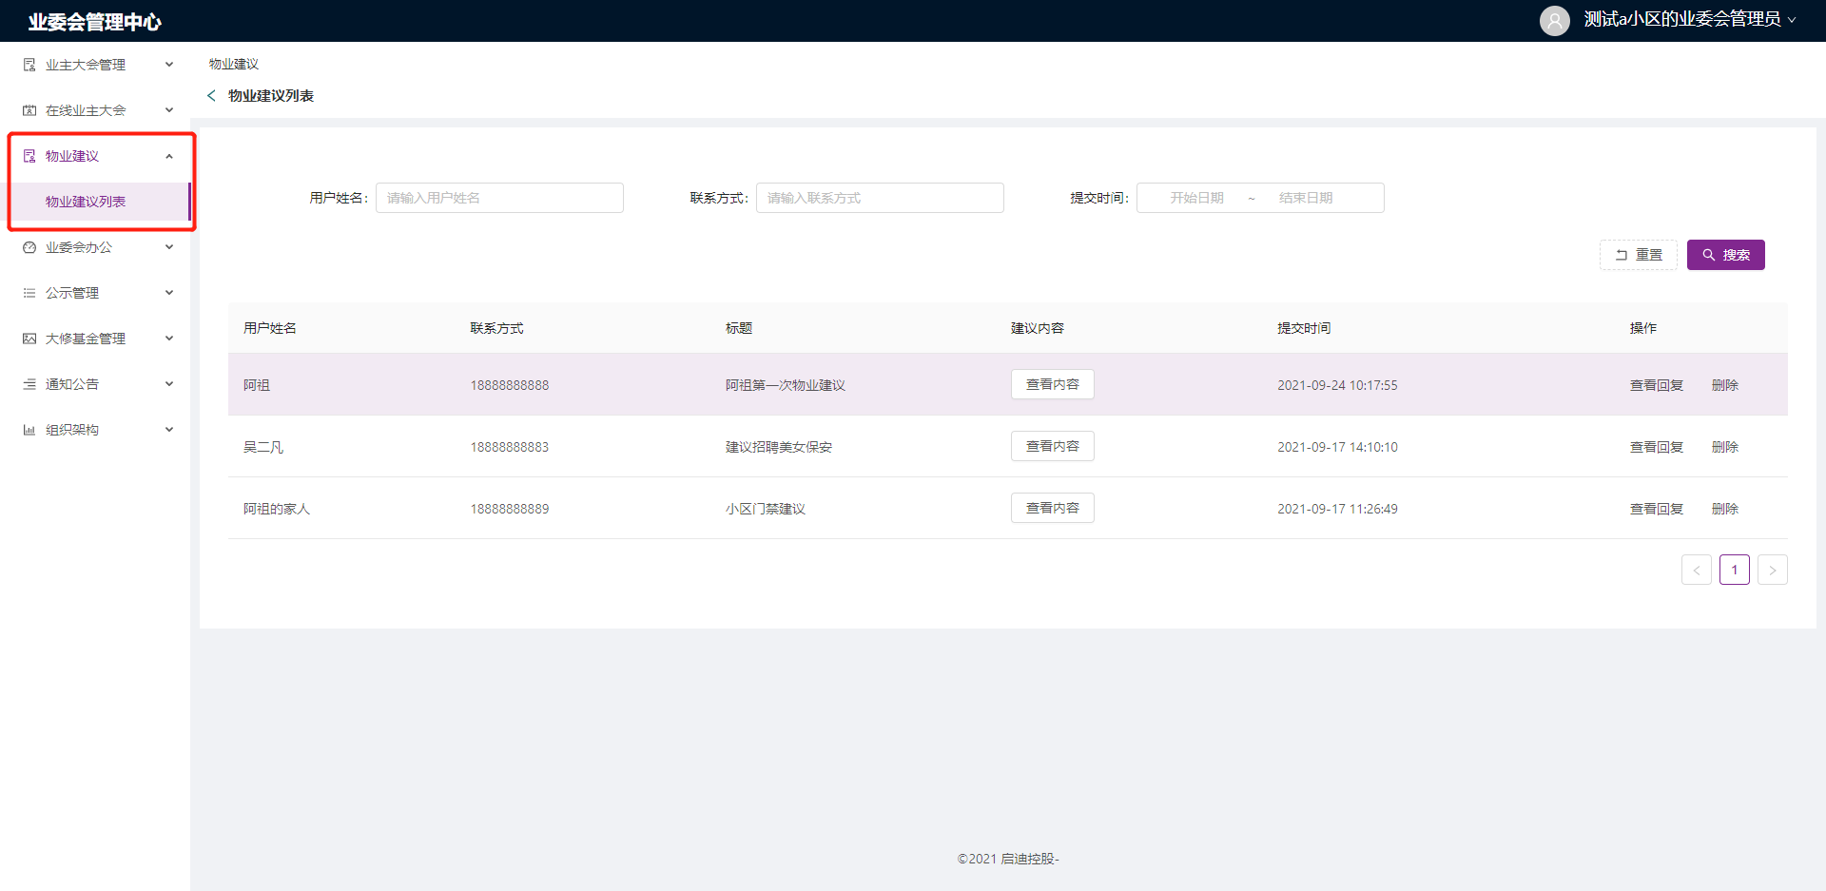

查看内容
点击列表的“查看内容”，可以查看业主提交的建议内容；
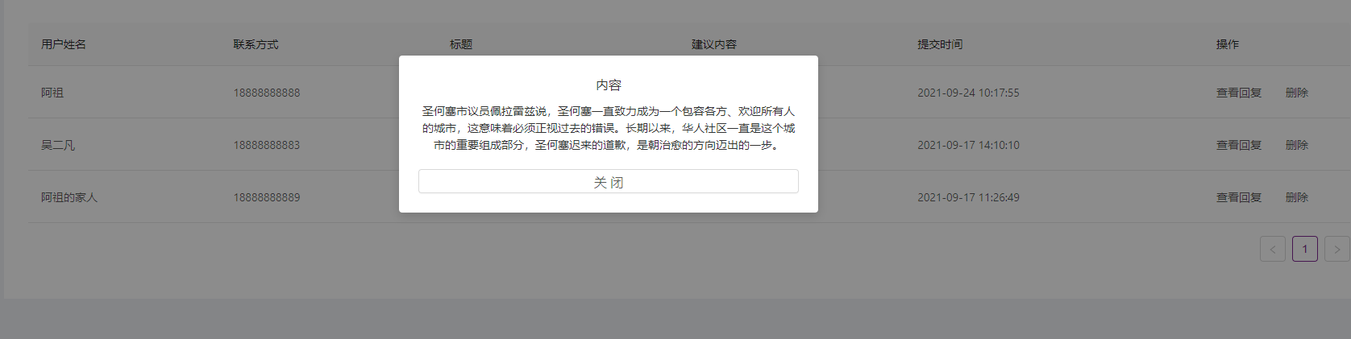

回复
点击列表的“回复”按钮，可以回复业主提出的建议；
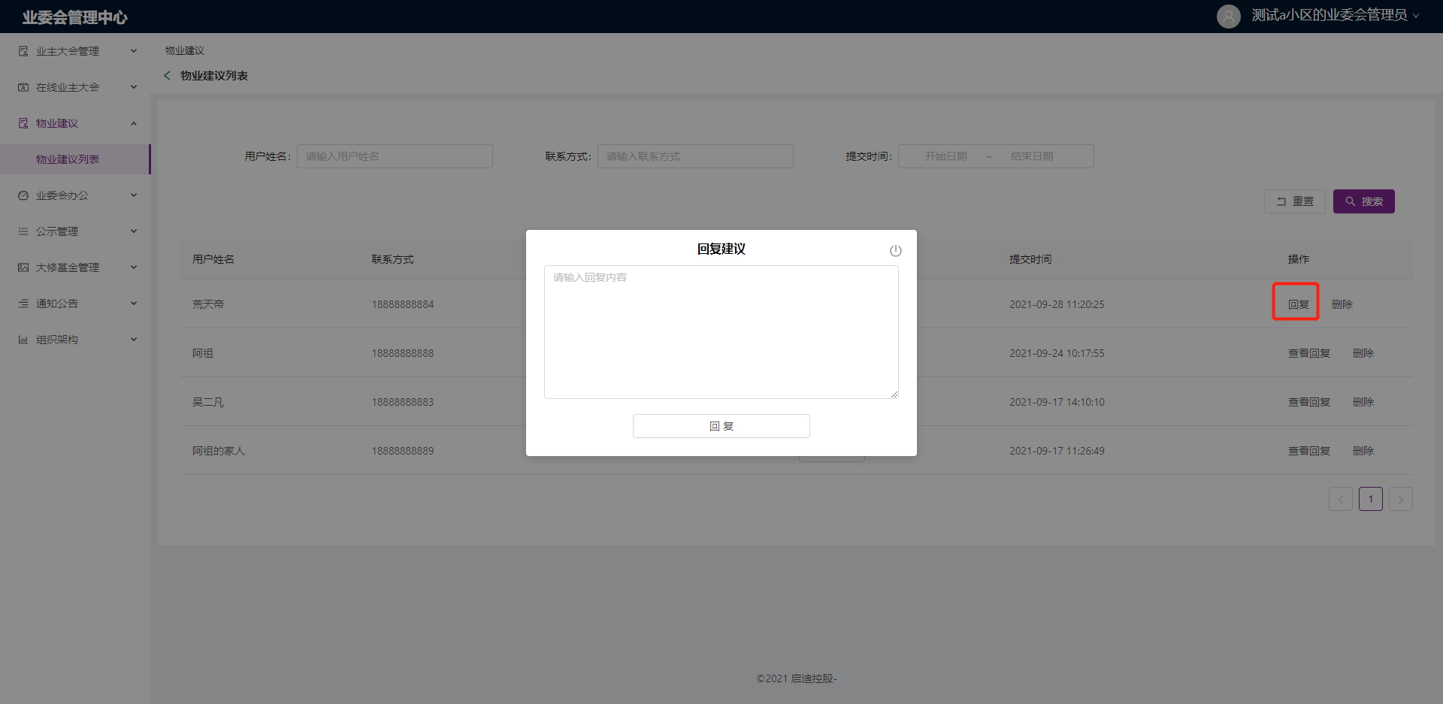

查看回复
物业回复成功后，点击列表的“查看回复”按钮，可以查看物业回复的内容；
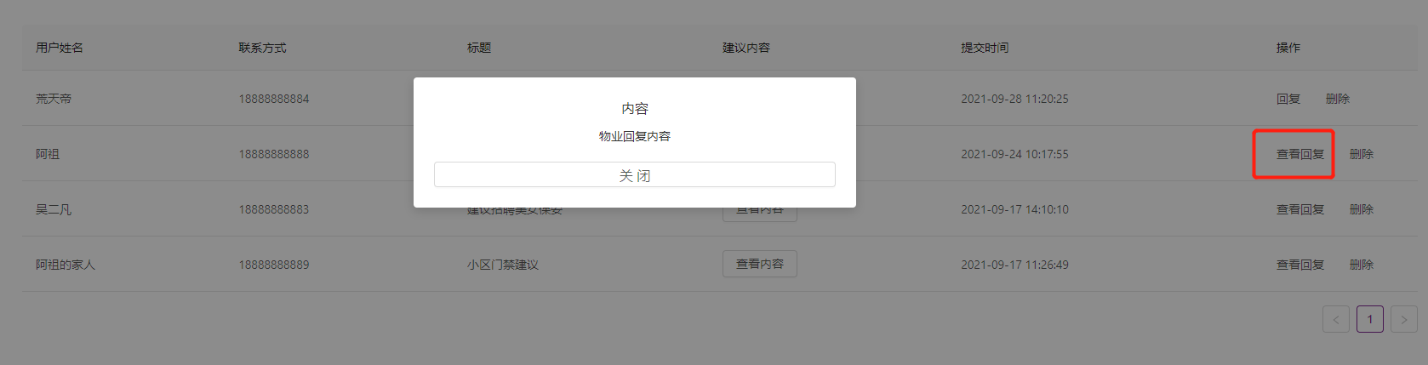

删除
点击列表“删除”按钮，可以删除当前的建议列表记录。
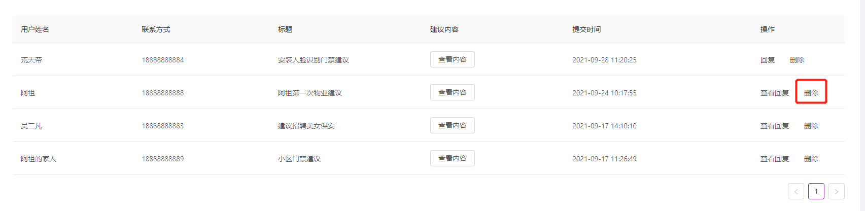

业委会办公

议事管理

操作步骤
登录系统——左侧菜单选择“业委会办公”——选择“议事管理 ”。
可以查看议事内容。

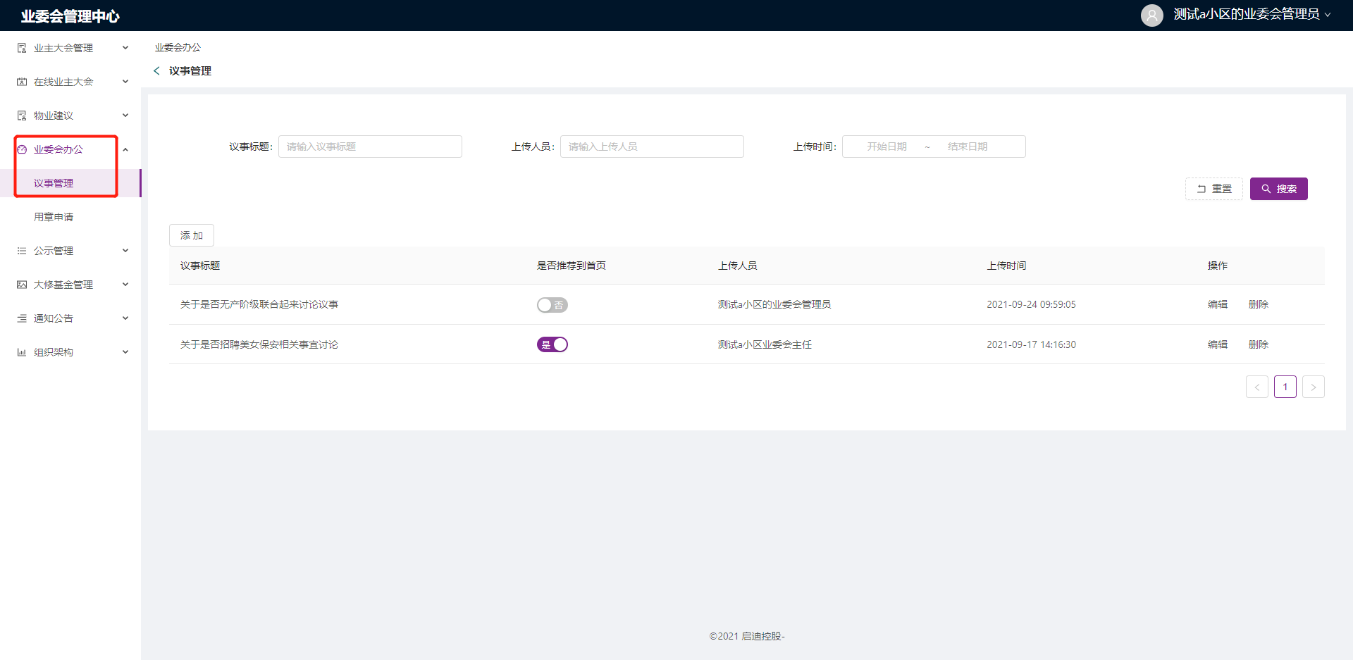

添加
点击“添加”按钮，可以进入添加议事的页面，输入议事标题及内容，点击“确定”按钮，表示添加议事成功；
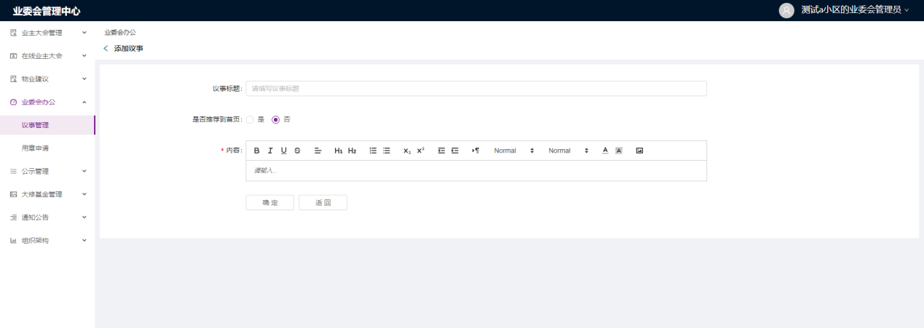

是否推荐到首页
点击列表的是否推荐到首页开关，选择“是”，表示推荐到APP业委会首页展示这条议事信息；选择“否”，则APP业委会首页不会展示这条议事信息；
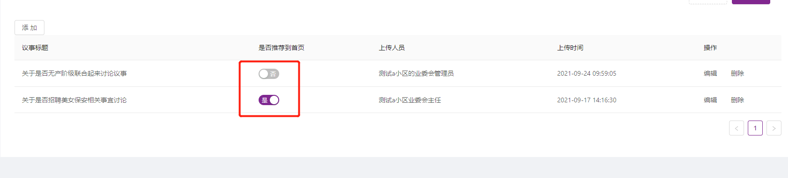

编辑
点击列表的“编辑”按钮，可以重新编辑对应的议事信息。

删除
点击列表的“删除”按钮，可以删除对应的议事信息。
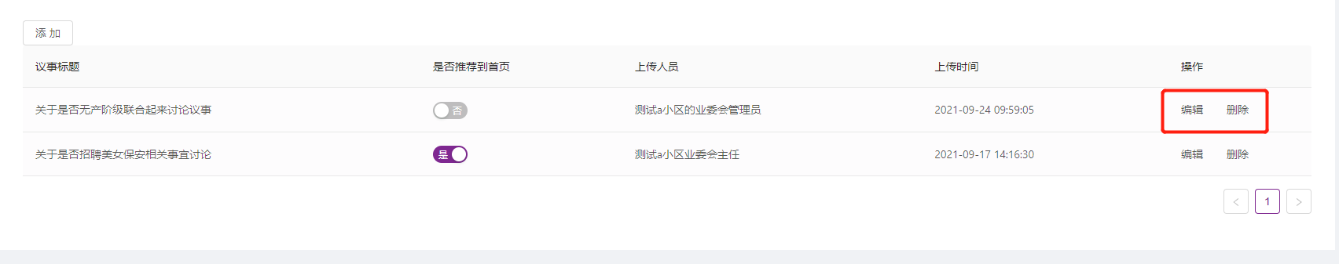

用章申请

操作步骤
登录系统——左侧菜单选择“业委会办公”——选择“用章申请 ”。
可以查看物业的用章申请数据。
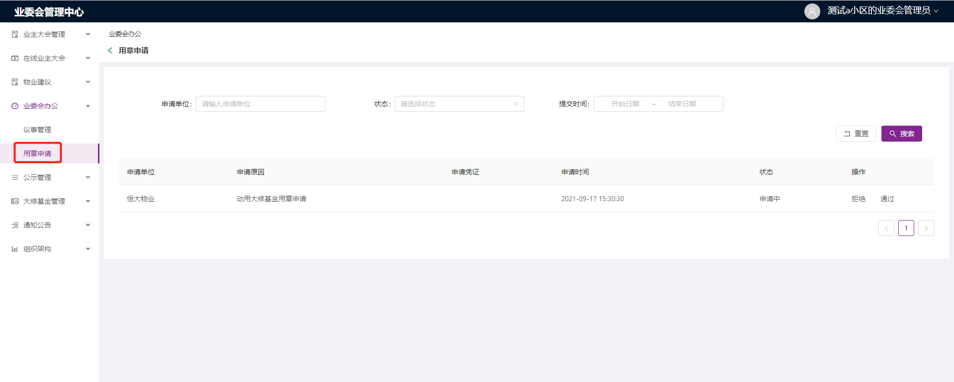

拒绝/通过
点击列表的操作按钮，选择“拒绝”并填写拒绝理由，表示这条用章申请不通过；选择“通过”，则表示这条申请可以通过。
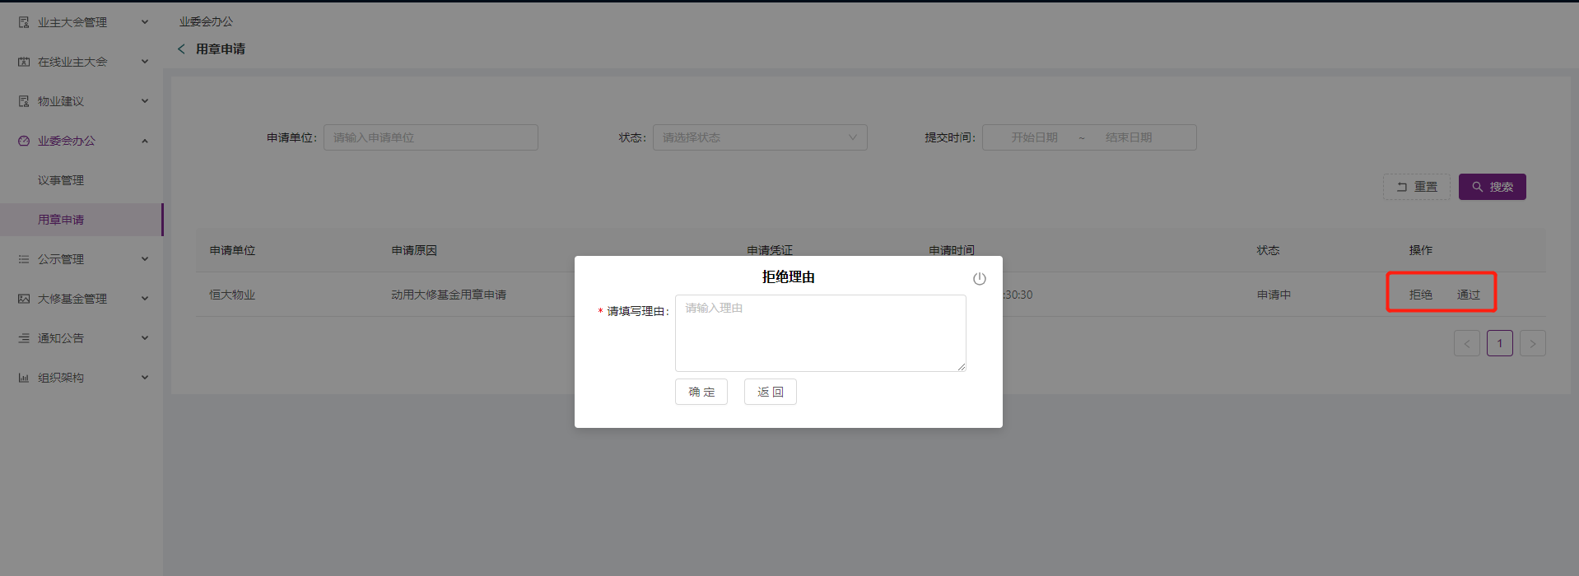

公示管理

公示类型

操作步骤
登录系统——左侧菜单选择“公示管理”——选择“公示类型”。
可以查看当前的公示类型列表数据。
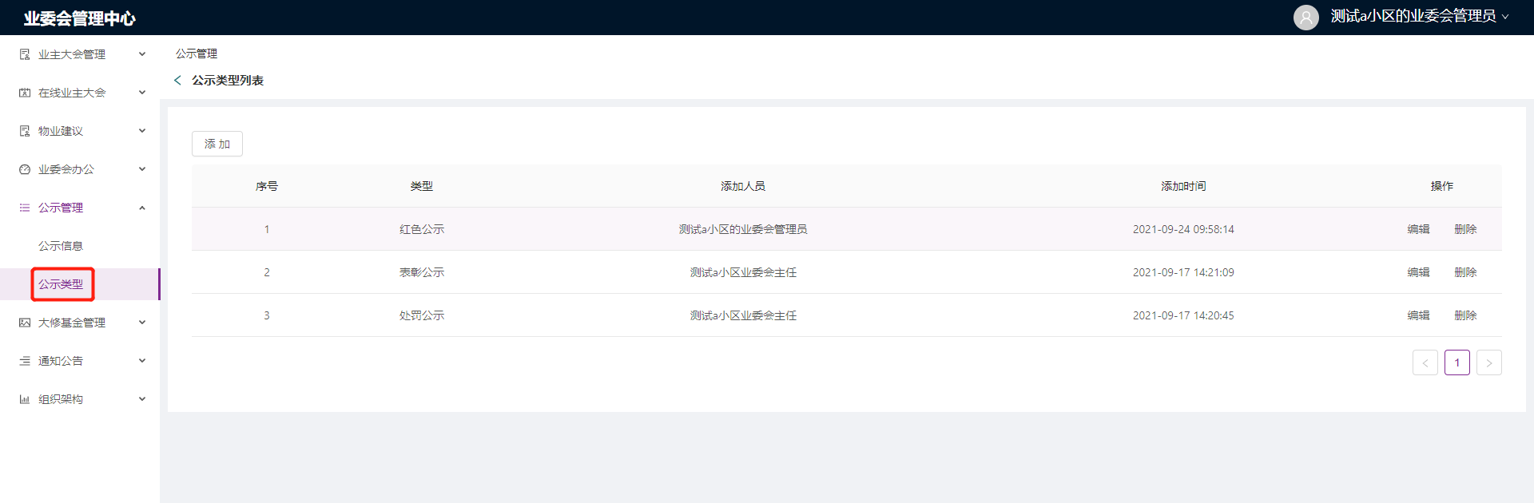

添加
点击“添加”按钮，填写公示类型，点击“确定”按钮，即可添加成功；
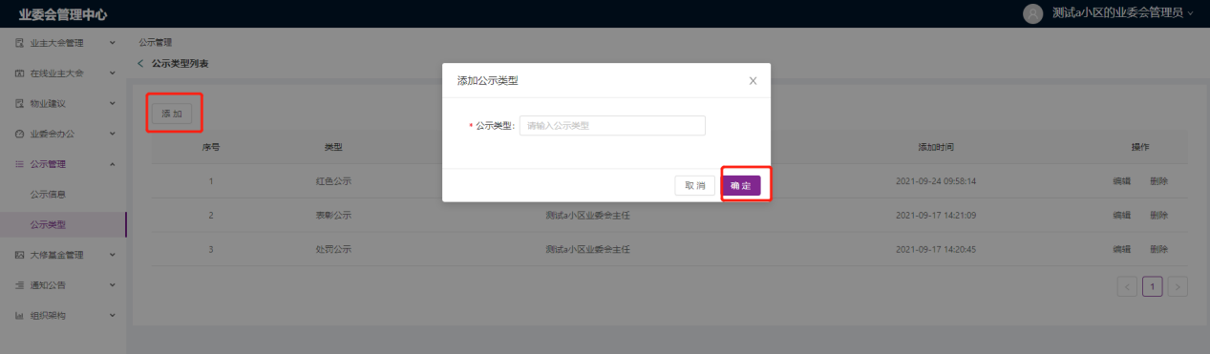

编辑
点击列表的“编辑”按钮，可以编辑对应的类型名称；

删除
点击列表的“删除”按钮，可以删除对应的类型数据；
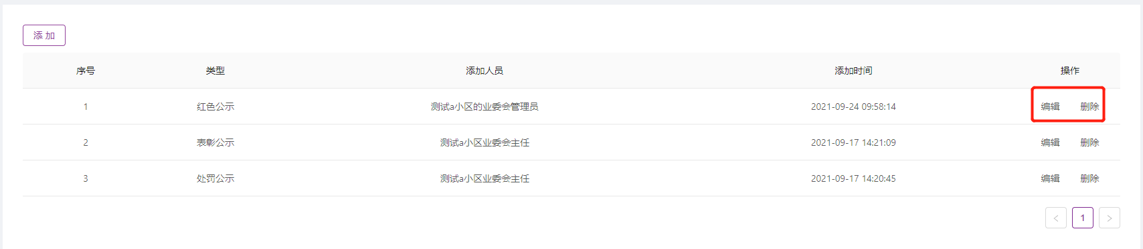

公示信息

操作步骤
登录系统——左侧菜单选择“公示管理”——选择“公示信息”。
可以查看当前的公示类信息数据。
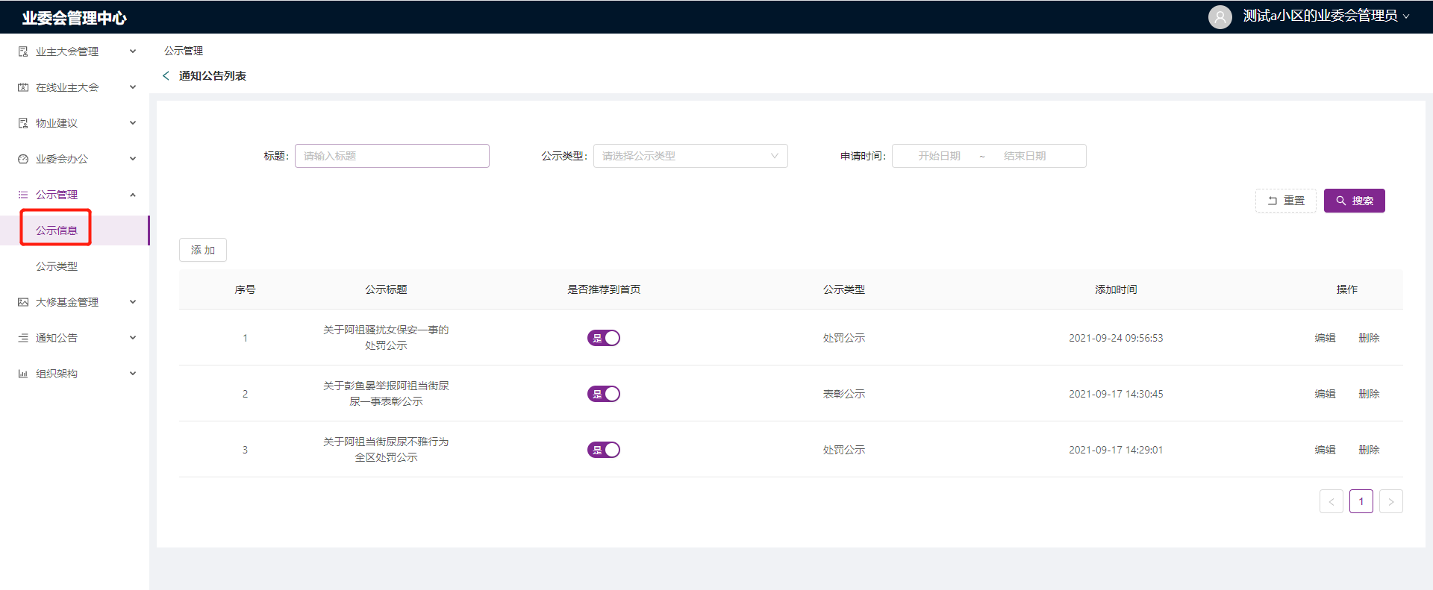

添加
点击“添加”按钮，进入添加公告页面，输入标题及内容，点击“确定”按钮，即添加成功；
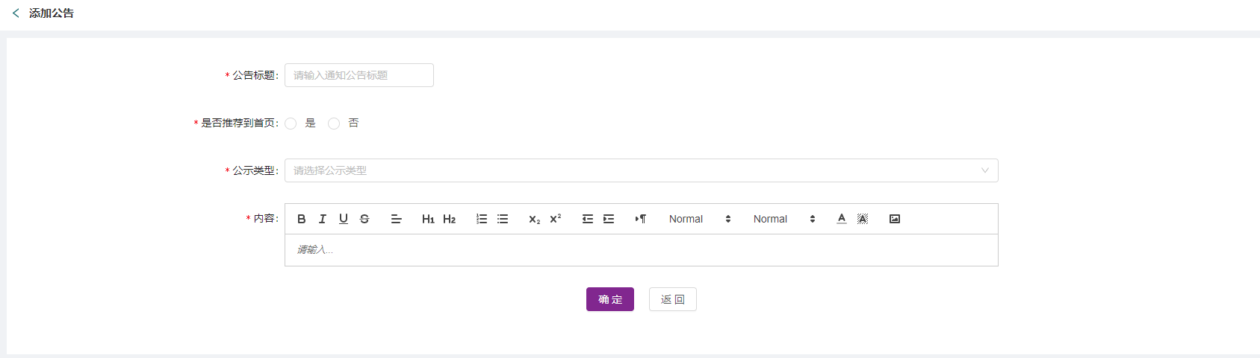

是否推荐到首页
点击列表的是否推荐到首页开关，选择“是”，表示推荐到APP业委会首页展示这条公示信息；选择“否”，则APP业委会首页不会展示这条公示信息；
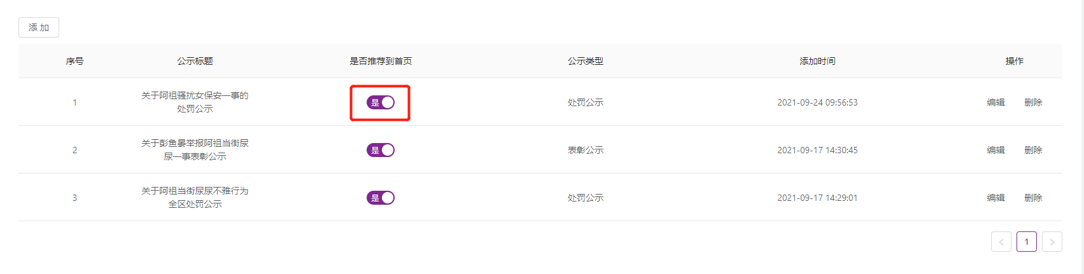

编辑
点击列表的“编辑”按钮，可以编辑对应的公示信息；

删除
点击列表的“删除”按钮，可以删除对应的公示信息；
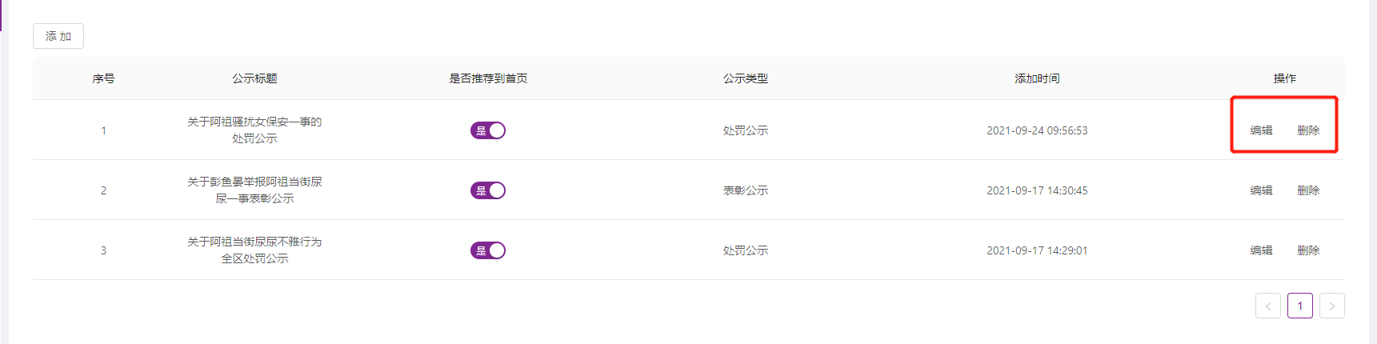

大修基金管理

审核列表

操作步骤
登录系统——左侧菜单选择“大修基金管理”——选择“审核列表”。
可以查看当前物业需要使用大修基金的申请信息。
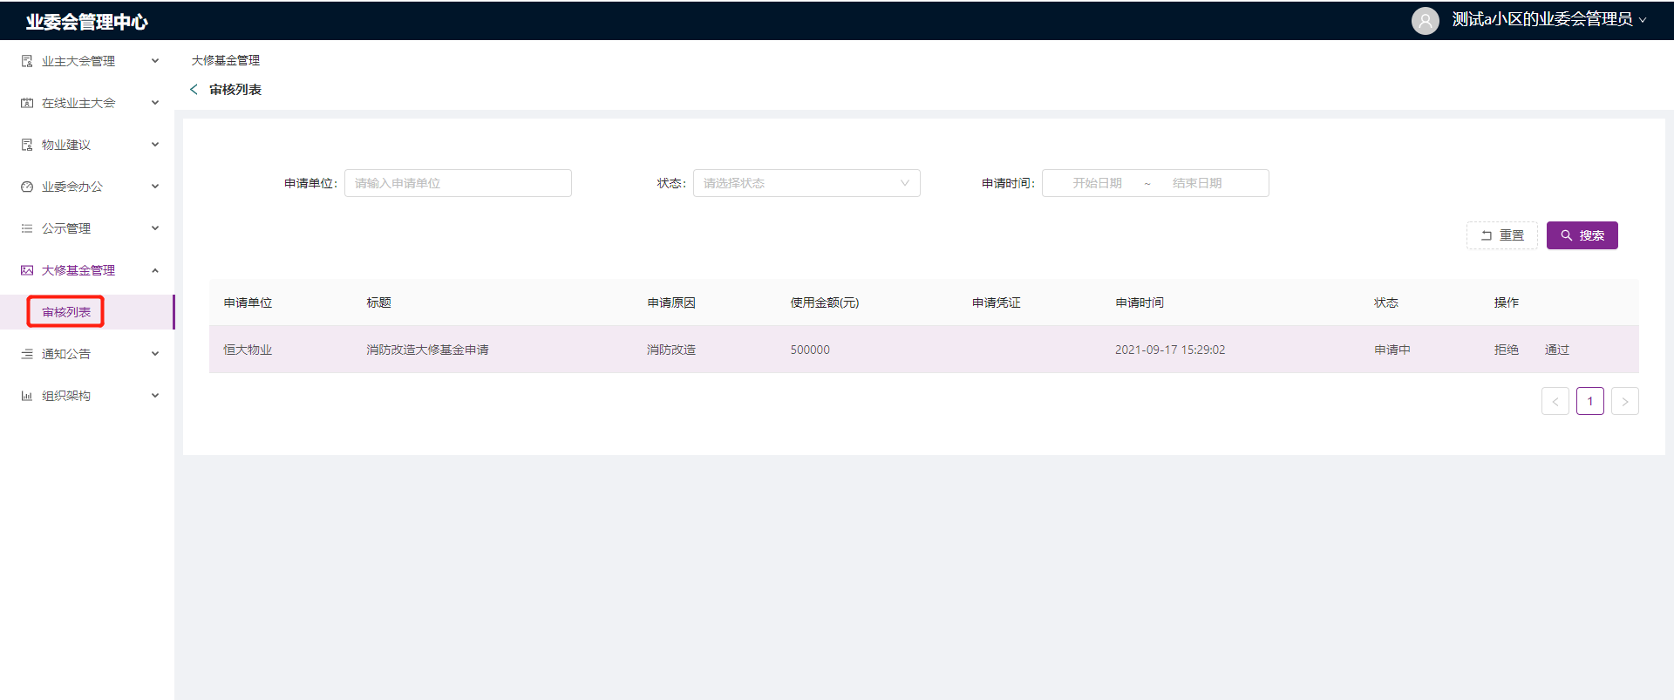

拒绝/通过
点击列表的操作按钮，选择“拒绝”并填写拒绝理由，表示这条申请不通过；选择“通过”，则表示这条申请可以通过。
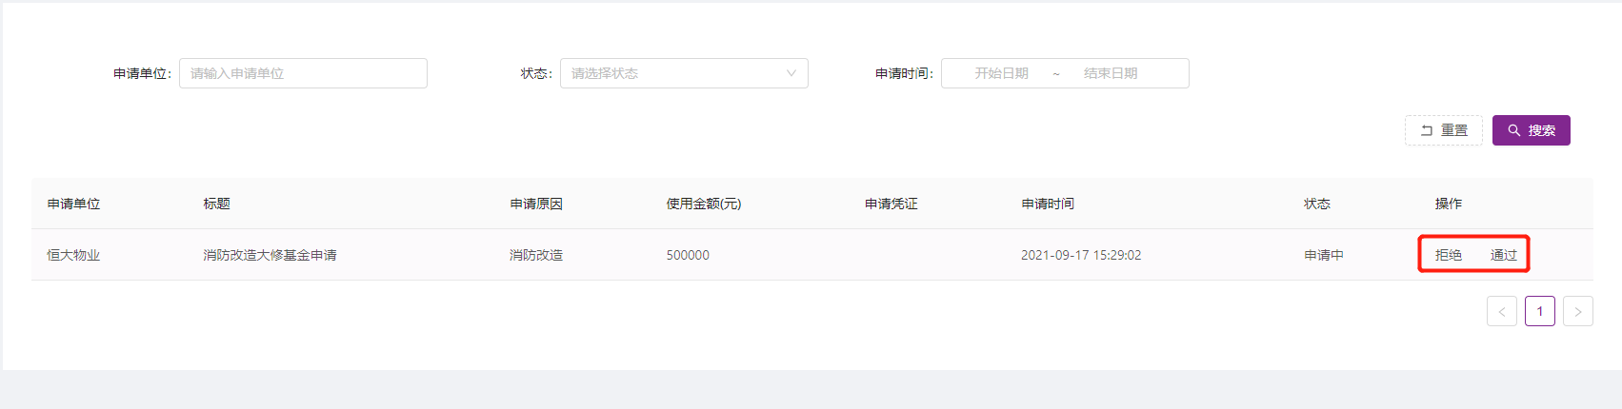

通知公告

审核列表

操作步骤
登录系统——左侧菜单选择“通知公告”——选择“通知公告列表”。
可以查看当前业委会发出的通知信息。
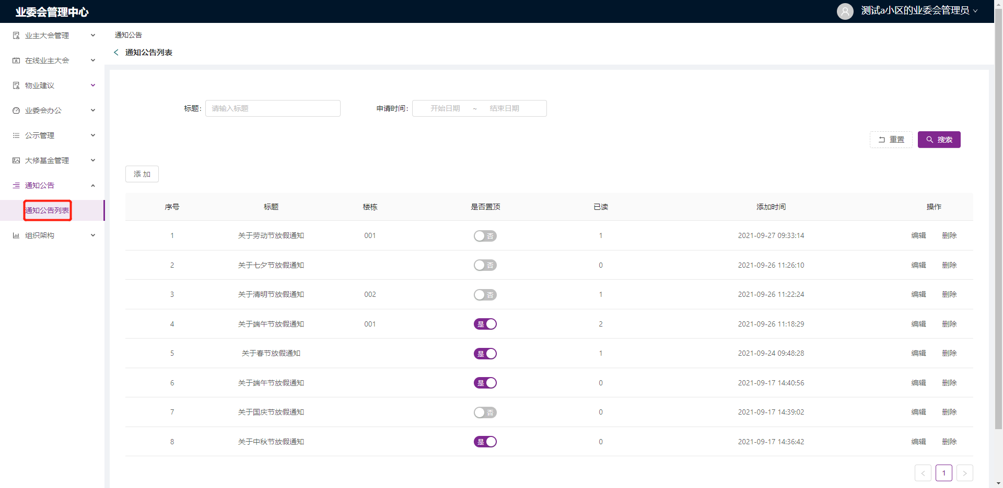

添加
点击“添加”按钮，进入添加公告页面，输入公告标题及内容，点击“确认”按钮，即可添加成功；
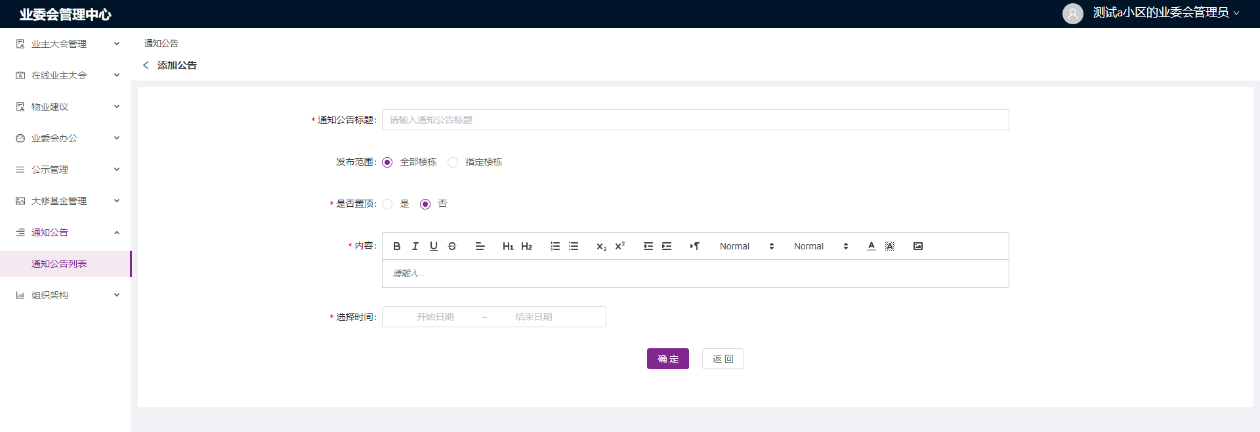

是否置顶
点击列表的是否置顶，选择“是”表示这条公告通知在APP置顶，选择“否”则不会置顶，公告通知按照时间倒序正常排序；
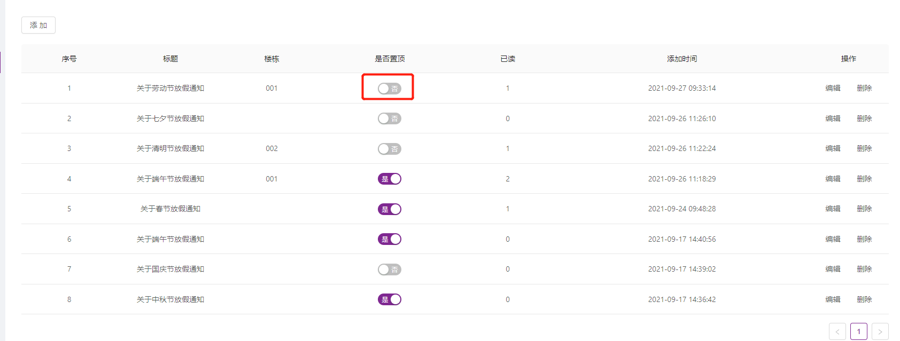

编辑
点击列表的“编辑”按钮，可以编辑对应的公告信息；

删除
点击列表的“删除”按钮，可以删除对应的公告信息；
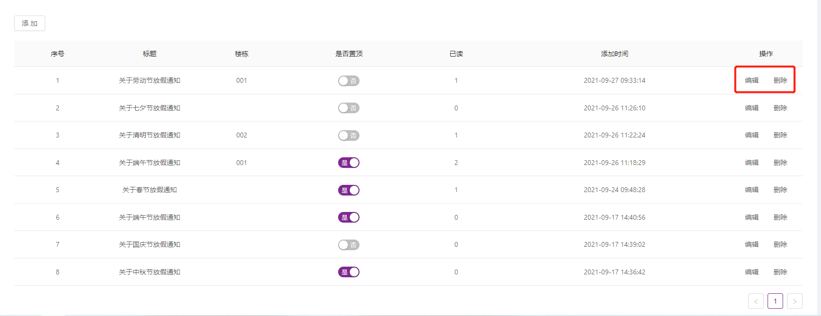

组织架构

权限管理

操作步骤
登录系统——左侧菜单选择“组织架构”——选择“权限管理”。
可以查看并添加业委会管理后台的权限组。
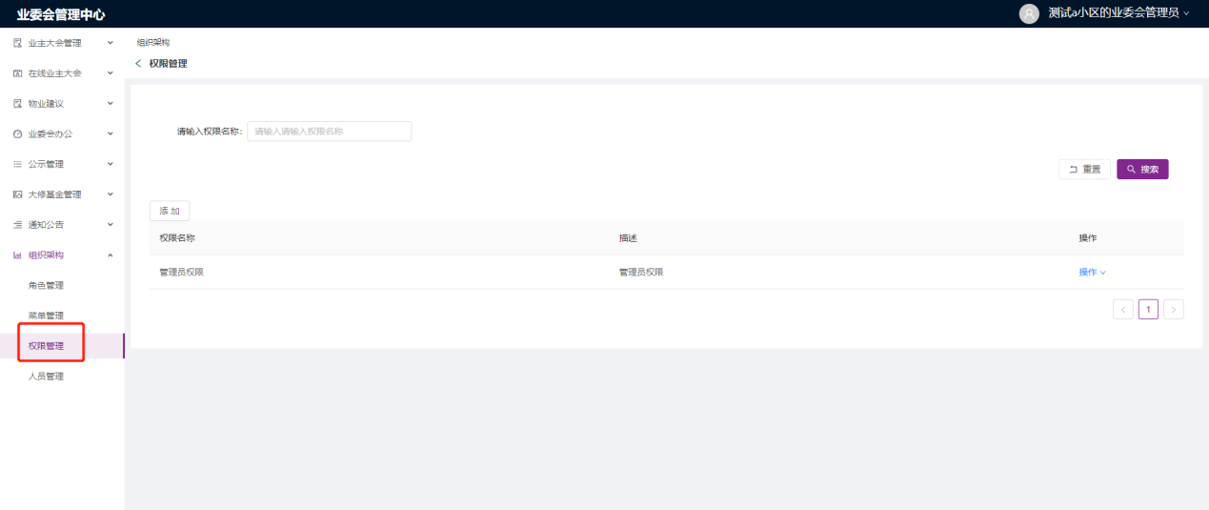

添加
点击“添加”按钮，进入添加权限组的界面，输入权限组名称和描述，点击“确定”按钮，即添加成功。
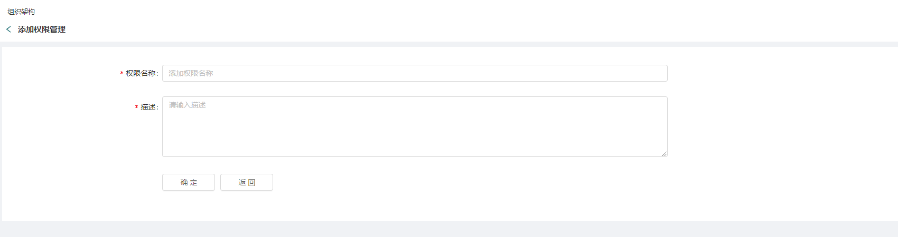

访问授权
点击权限组列表的操作菜单“访问授权”，进入授权页面，勾选对应的菜单则表示这个权限组拥有访问勾选中的菜单的权限，点击“提交”按钮，保存成功。
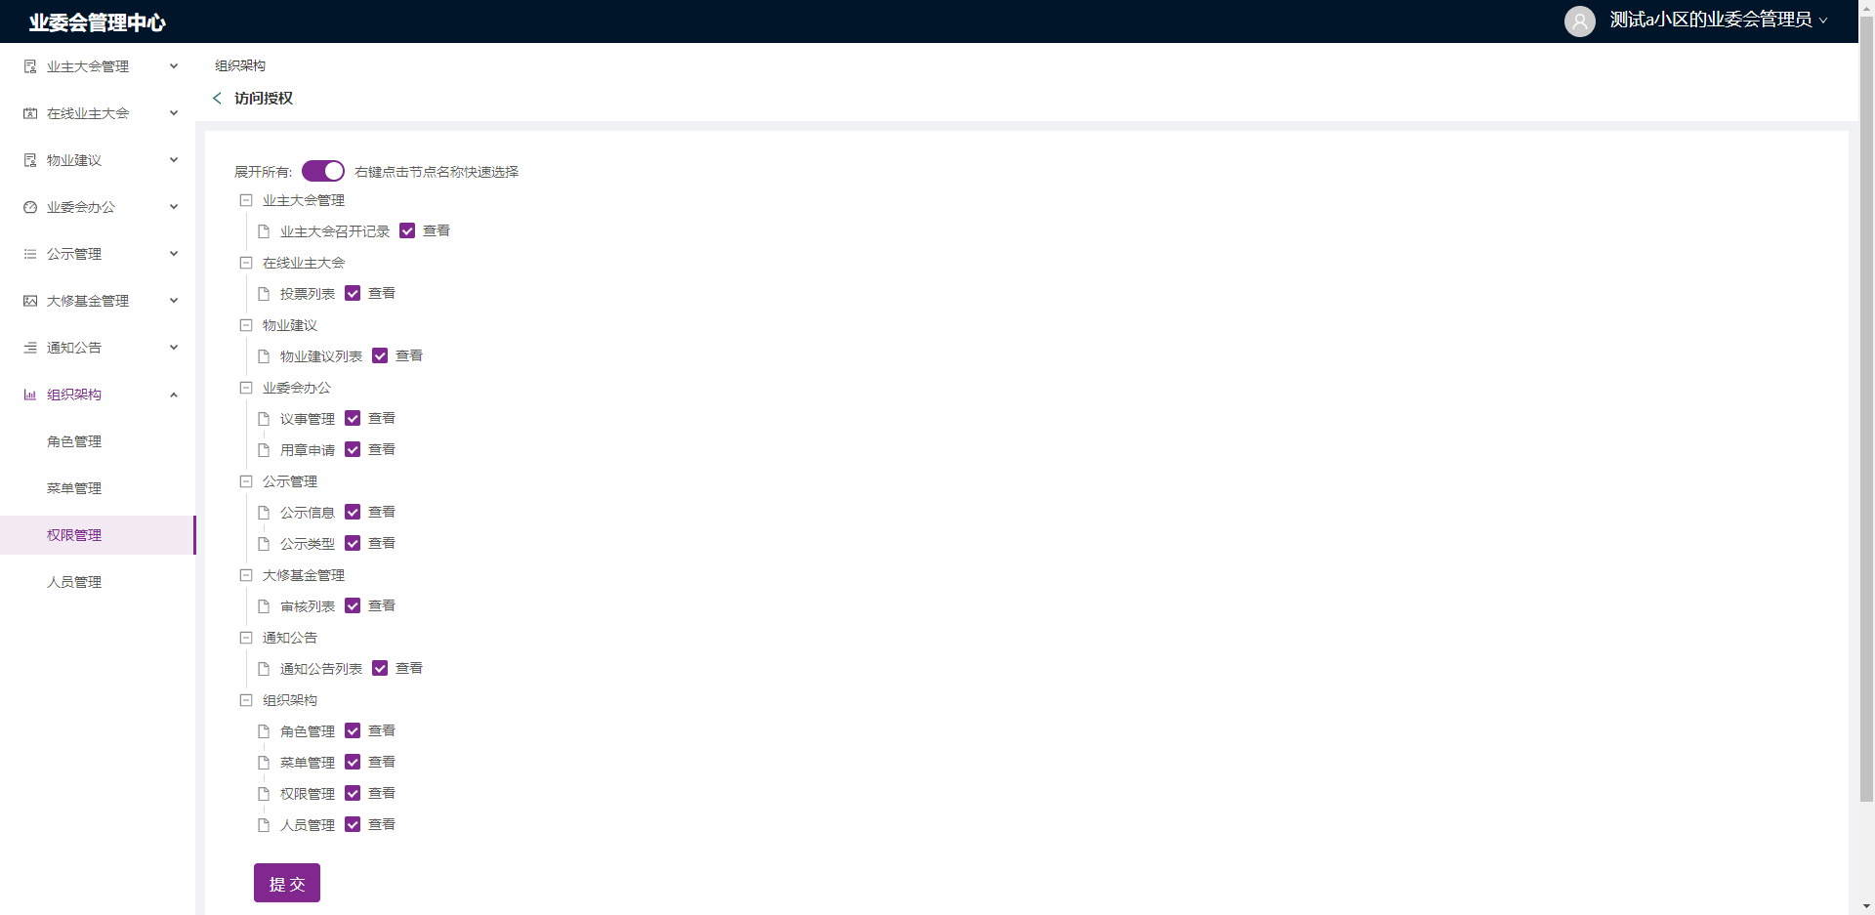

编辑/删除
点击权限组的操作按钮，选择“编辑”或者“删除”按钮，可以编辑或删除对应的权限组。
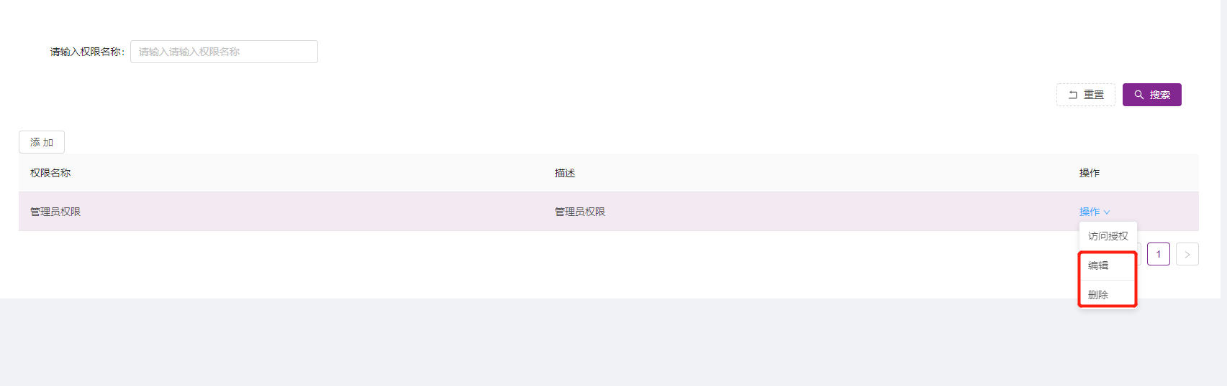

角色管理

操作步骤
登录系统——左侧菜单选择“组织架构”——选择“角色管理”。
可以查看并添加业委会管理后台的用户角色。
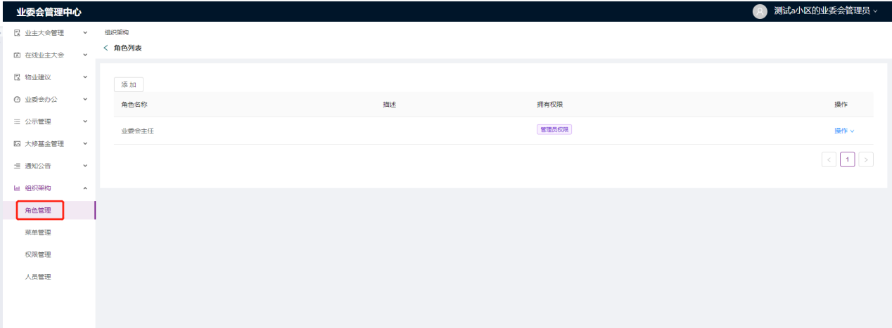

添加
点击“添加”按钮，进入新增角色的界面，输入角色名称和描述，选择角色对应的权限组，点击“提交”按钮，即添加成功。
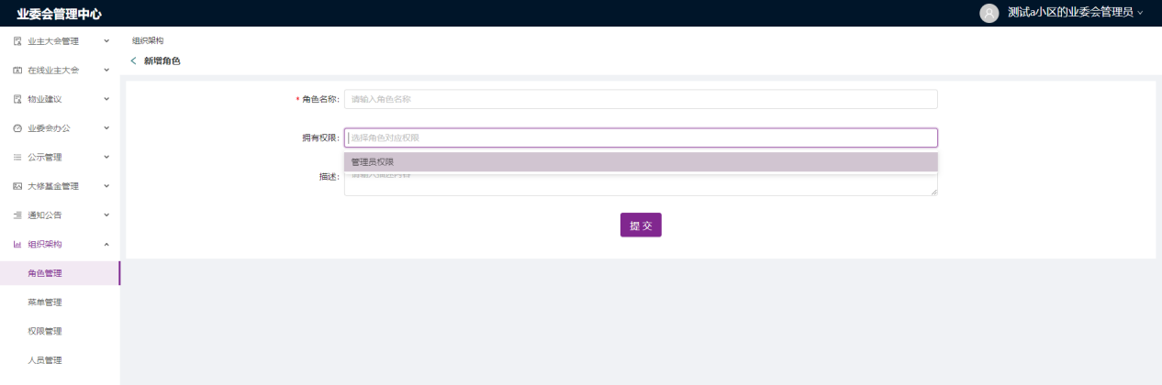

编辑/删除
点击权限组的操作按钮，选择“编辑”或者“删除”按钮，可以编辑或删除对应的角色。
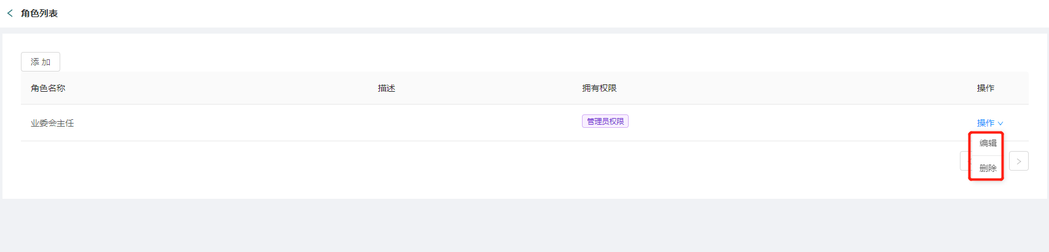

人员管理

操作步骤
登录系统——左侧菜单选择“组织架构”——选择“人员管理”。
可以查看并添加业委会管理后台的人员账号。
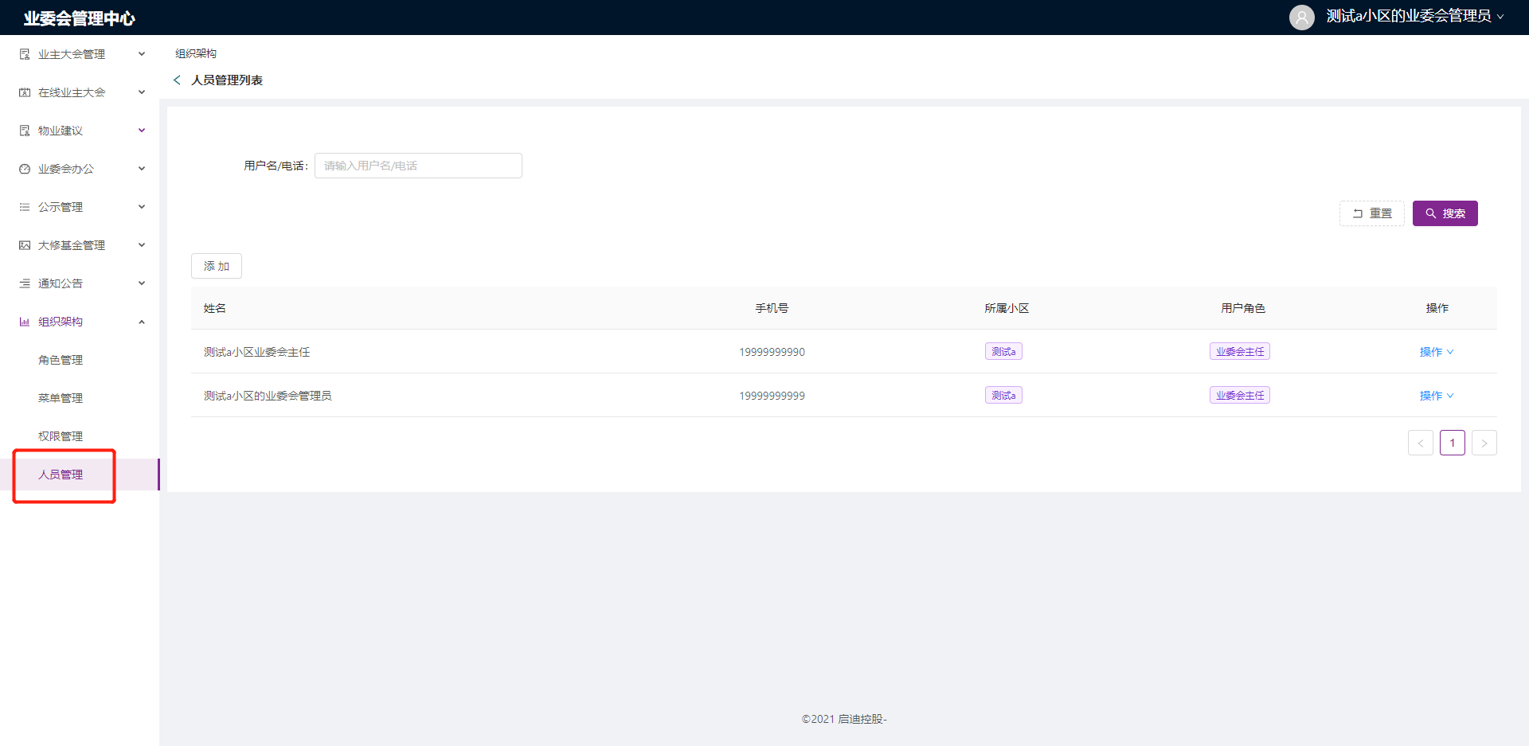

添加
点击“添加”按钮，进入添加人员的界面，输入姓名、账号、密码，点击“确定”按钮，即添加成功。
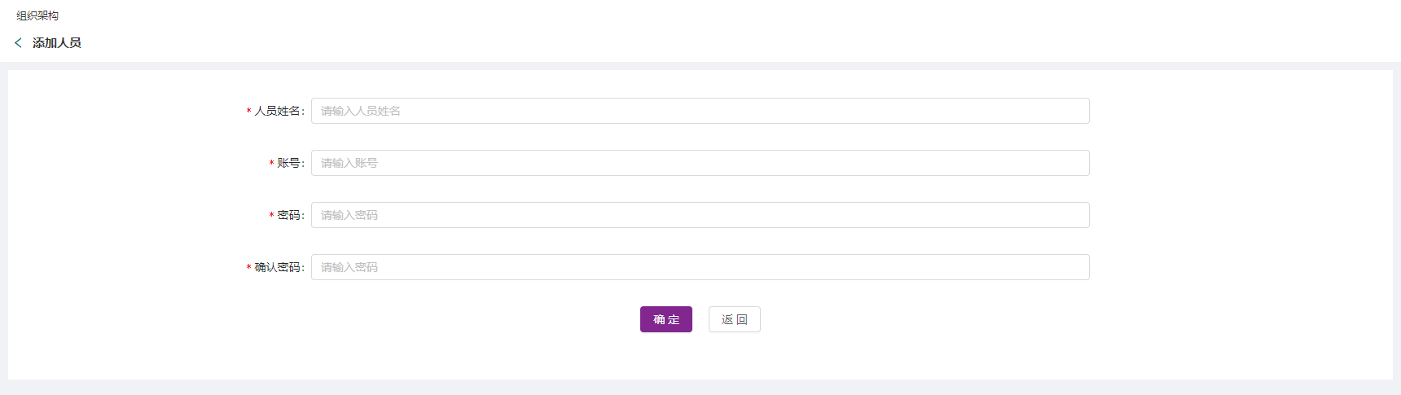

设置角色
点击人员列表的操作菜单，点击“设置角色”按钮，可以给对应的人员账号绑定角色；
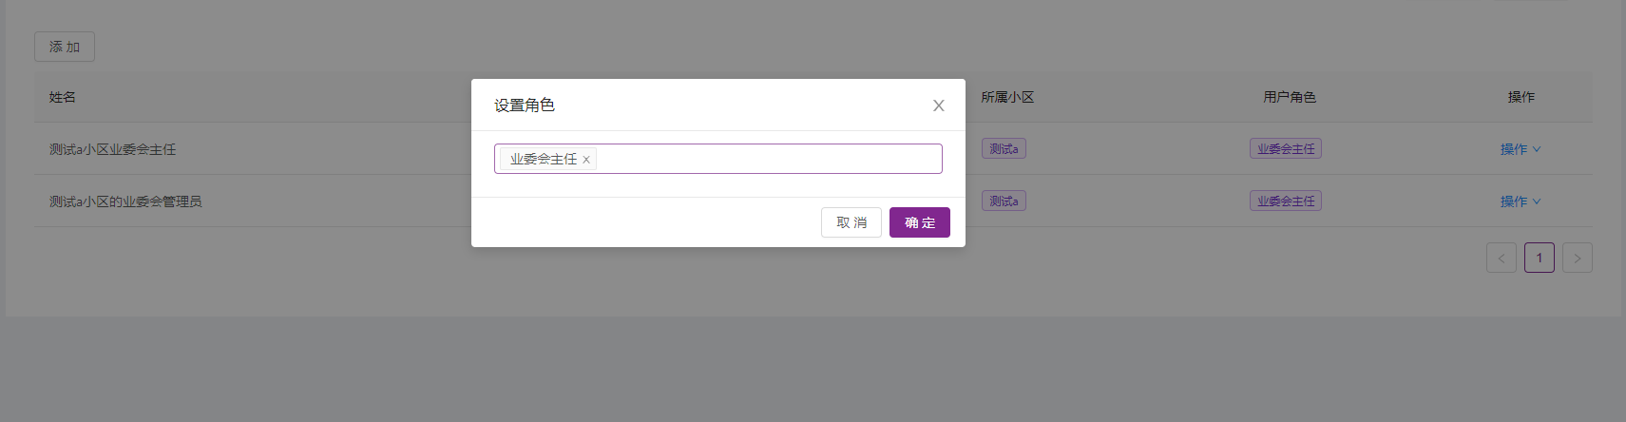

重置密码
点击人员列表的操作菜单，点击“重置密码”按钮，可以给对应的人员重置密码；
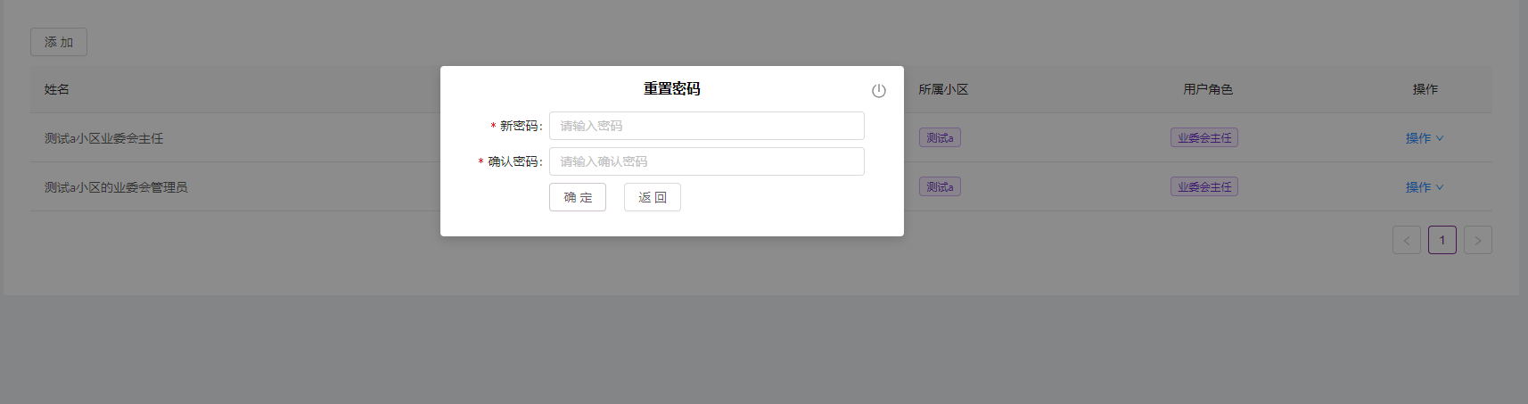

编辑/删除
点击权限组的操作按钮，选择“编辑”或者“删除”按钮，可以编辑或删除对应的人员账号。
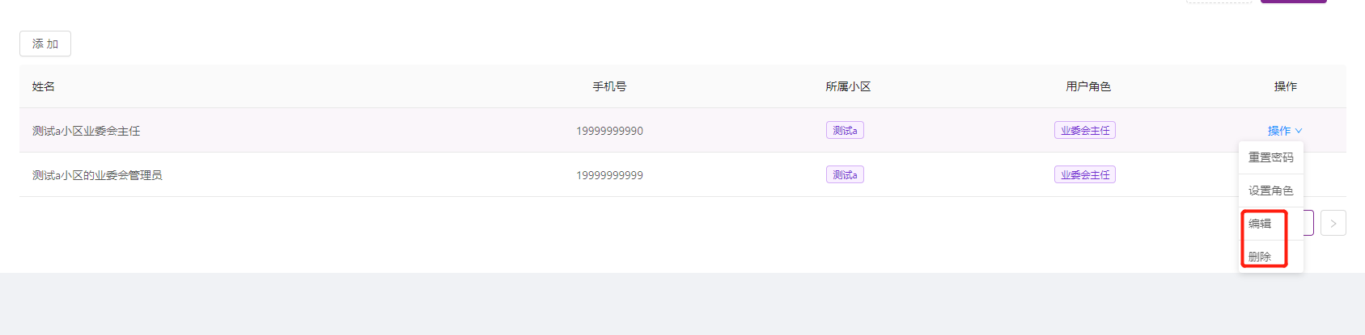

业委会管理系统（APP端）

进入业委会功能
1、用户登录APP，选择服务菜单，点击“业委会”菜单，进入业委会功能页面；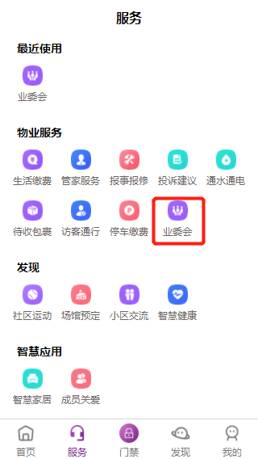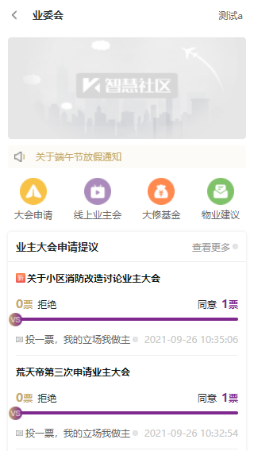

业委会首页
- 首页可以查看5条业主大会申请提议，以及在首页展示的公示信息；
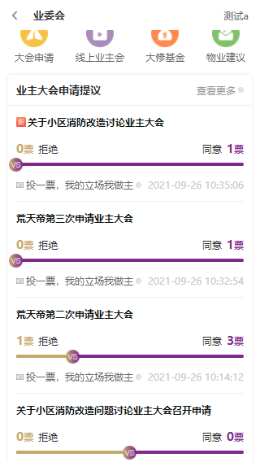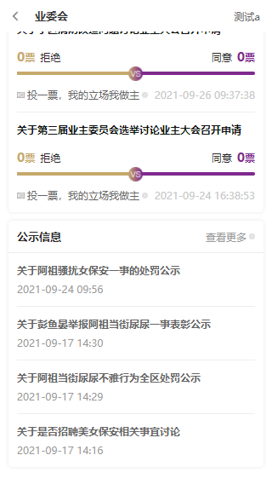

通知公告
- 点击首页滚动播放的通知公告，可以进入通知公告列表，查看更多公告；
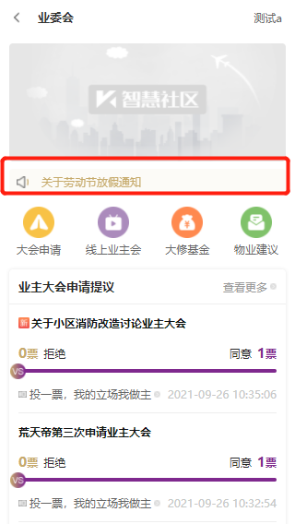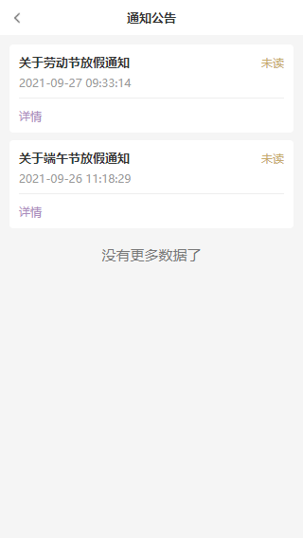

大会申请
- 点击首页的“大会申请”图标，进入大会申请填写页面，填写自己楼栋，大会标题及内容，点击“提交申请”按钮，即提交成功；
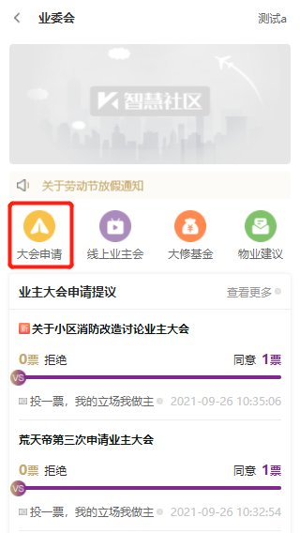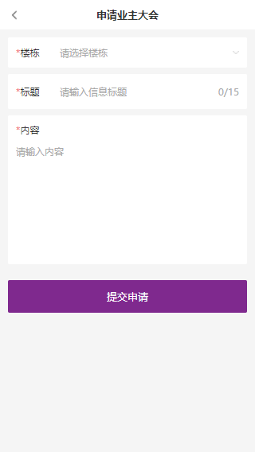
- 提交成功后，最新的业主大会申请记录会展示在首页，点击查看更多，可以查看到其它业主大会申请记录；
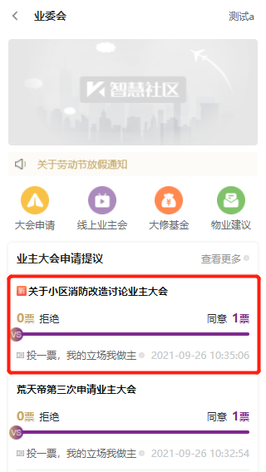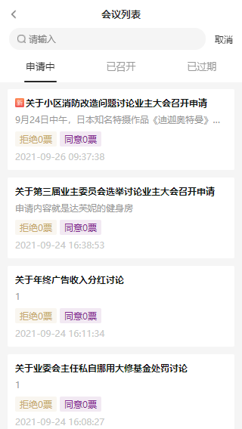
- 点击业主大会申请标题，可以进入申请详情进行投票，选择“同意召开”或者“拒绝召开”进行投票；一户只能投一票；
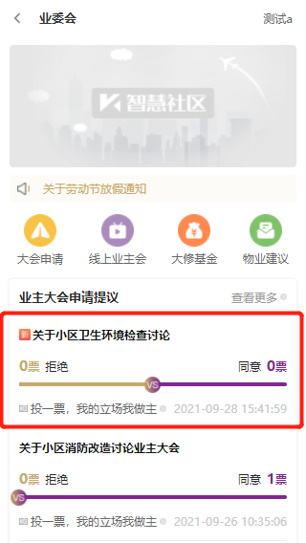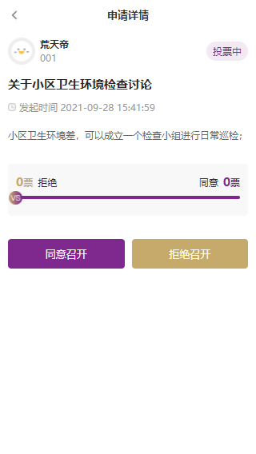

线上业主会
- 点击首页的“线上业主会”，查看线上业主会列表，选择业主会可以进行投票；一户只能投一票；
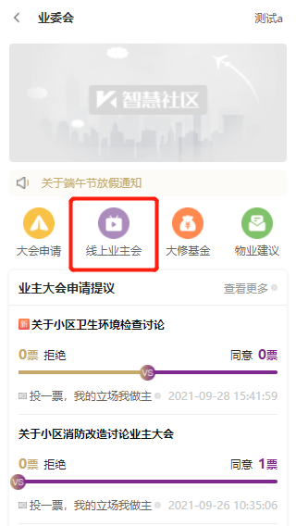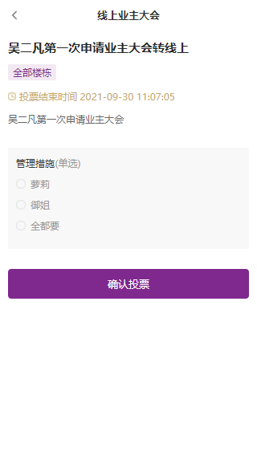

大修基金
- 点击首页的“大修基金”图标，可以查看本小区的大修基金使用记录；
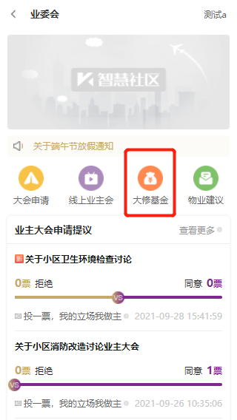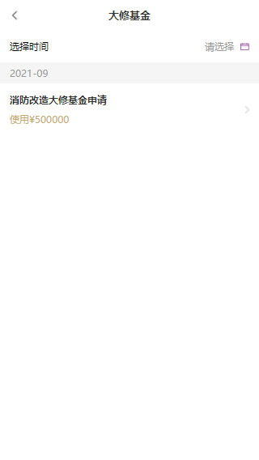

物业建议
- 点击业委会首页的“物业建议”可以查看或者对物业或者业委会提交建议；
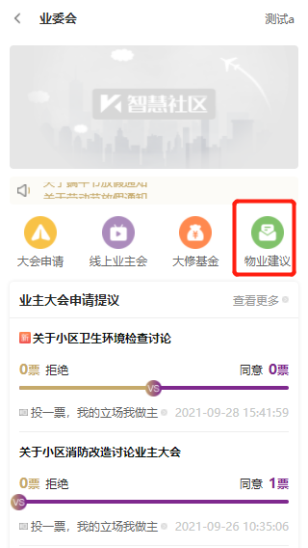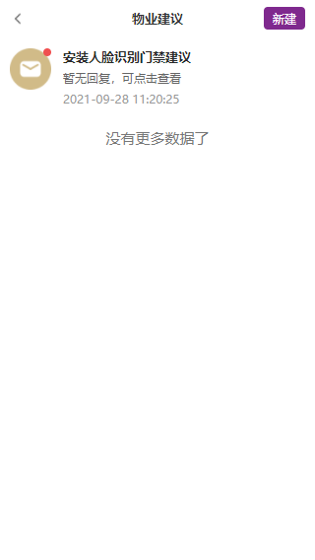
- 点击右上角“新建”按钮，可以对物业提交新的建议；
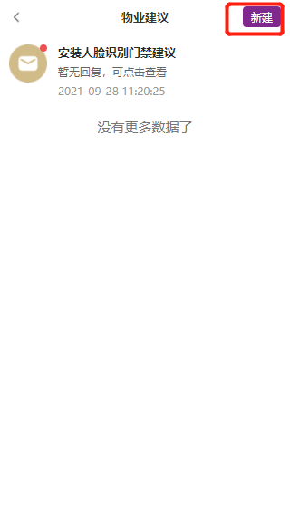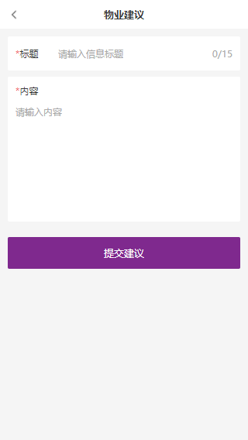
- 点击建议详情，可以查看业委会的回复结果；
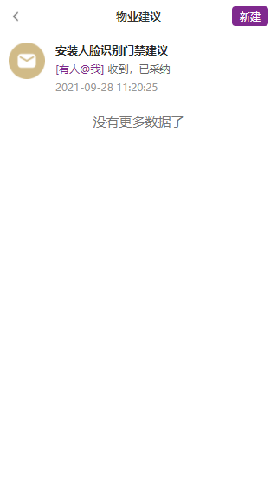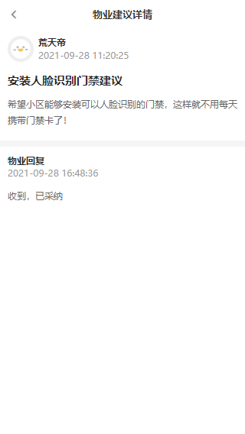

4常见问题以及解决办法

4.1系统登录失败问题
用户登录系统时如果没有输入用户名或者密码以及没有输入正确的用户名或者密码时系统弹出相应提示框。

4.2信息填写不为空问题
本系统中信息填写框后面带有【*】的为必须填写项，若为空，则提示相应的错误。

4.3系统界面显示问题
如果用户正确输入用户名以及密码并进入系统出现界面外边框出现滚动条以及字体变的异常大，这时建议将浏览器状态栏的缩放比例调到100%，同时推荐用户使用方正21.5寸显示器，操作系统分辨率调为1920*1080，显示调整为150%，浏览器使用IE8版本，缩放比例调到100%。

